|  |  |
| --- | --- |
| **antorcha liceoUNIDAD 2 : M.S.D.S.**  **CURSO: 4° C Mecánica Automotriz.**  **PROFESOR(A): Cesar Moncada Poblete.** |  |

**OBJETIVO:** Conocer características y funcionamiento de los sistemas de suspensión automotriz.

**INTRODUCCIÓN**

El *sistema de suspensión de un vehículo* es el conjunto de componentes mecánicos que unen la parte suspendida del vehículo con la superficie rodante, con el objetivo primordial de mantener siempre el contacto de la rueda con el terreno, de manera que se consiga, por una parte, un mayor control y seguridad del vehículo dado que toda suspensión va a contribuir a mejorar la estabilidad del vehículo, mejorando la adherencia y la respuesta de la dirección, y por otra, que también sirva para absorber las irregularidades del terreno de manera que proporcione una mayor comodidad a los ocupantes del vehículo.

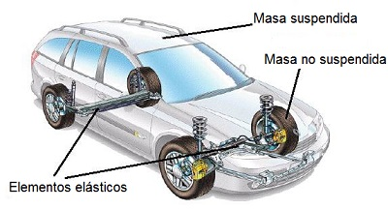

En todo vehículo se pueden distinguir dos grandes grupos en los elementos que lo componen:

**•** La Masa Suspendida: que es la parte de la masa del vehículo que es soportada por el sistema de suspensión. Estaría constituida por el chasis, grupo motor, carrocería, etc., además de la carga y ocupantes del vehículo.

**2.-**

**•** La Masa No Suspendida: que es la formada por el sistema de suspensión y los elementos que conectan dicho sistema con el terreno. Son las ruedas, frenos del vehículo (si están incluidos fuera del chasis), elementos de transmisión, ejes, etc.

Todo sistema de suspensión en los vehículos automóviles debe tener dos cualidades fundamentales: la elasticidad, para evitar golpes secos en el chasis debidos a las irregularidades del terreno; y la amortiguación, que impida un excesivo balanceo de los elementos de la suspensión que se transmita al resto del vehículo.

Por ello, los componentes en todo sistema de suspensión se pueden clasificar en dos grandes grupos atendiendo a la función que realicen:

-  Componentes elásticos o flexibles de la suspensión: entre estos componentes están las ballestas, barras de torsión, muelles, etc. Garantizan la unión entre los órganos de rodadura y el resto del vehículo, aportando una fuerza recuperadora cuando se produce alguna separación entre ellos.

-  Elementos amortiguadores de la suspensión: son aquellos componentes encargados de mitigar o neutralizar las oscilaciones del elemento flexible producidas por las irregularidades del terreno. Son elementos disipadores de energía, que hacen que decaiga el movimiento oscilatorio provocado por cualquier tipo de perturbación que actúe sobre la suspensión.

A parte de los anteriores elementos, existen otros que completan la cadena cinemática de las suspensiones de un vehículo, tales como:

-  Las barras estabilizadoras: encargadas de contener la inclinación de la carrocería.

-  Los trapecios o brazos de suspensión: que conectan la carrocería del vehículo con los elementos móviles de la suspensión, como la mangueta, elemento sobre el que se fija la rueda.

Otros componentes del vehículo, como los asientos o los neumáticos son elementos complementarios que pueden considerarse de algún modo como integrantes de la suspensión de un vehículo, ya que ayudan también a amortiguar y absorber las irregularidades del pavimento, contribuyendo a mejorar la comodidad de los ocupantes del vehículo

**1.2- Funcionalidad del sistema de suspensión en los vehículos**

Además de soportar el peso del vehículo, los sistemas de suspensión en los vehículos desempeñan dos funciones principales: almacenar y absorber energía

3.-

Cada una de estas dos funciones las realizan componentes distintos de la suspensión: los elementos elásticos de la suspensión son los encargados de almacenar la energía generada por la marcha del vehículo debido a las irregularidades del terreno, y los elementos amortiguadores de absorberla

En efecto, los elementos elásticos del sistema de suspensión (muelles, ballestas, etc.) almacenan energía cuando se deforman (por ejemplo, en el caso de un muelle al comprimirse), devolviendo posteriormente esa energía mediante una fuerza de acción que se va emplear en tratar de mantener siempre unida la rueda con el pavimento, garantizando así una mejor adherencia entre el neumático y la carretera, y por tanto, garantizando también un mejor control sobre la dirección o, en caso de tratarse de una rueda del eje motriz, de garantizar que no se pierda la fuerza de tracción del vehículo.

Por tanto, los elementos elásticos del sistema de suspensión de los vehículos van a desempeñar una de las funciones primordiales que tiene que ver con garantizar los más altos niveles de seguridad y estabilidad en el vehículo, y esto se consigue asegurando que exista siempre un buen contacto entre la rueda y el piso de la carretera

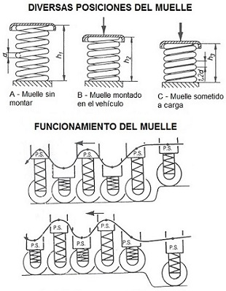

4.-

Por otro lado, los elementos amortiguadores del sistema de suspensión van a absorber parte de la energía generada por la circulación del vehículo sobre terrenos irregulares. De esta manera, los amortiguadores al ser elementos absorbedores de energía, van a encargarse de eliminar lo antes posible las oscilaciones del elemento flexible producidas por las irregularidades del terreno. Son, por tanto, elementos disipadores de energía, que hacen que decaiga el movimiento de balanceo provocado por cualquier tipo de perturbación que actúe sobre la suspensión.

Por último, y no menos importante, otras de las funciones de cualquier sistema de suspensión tiene que ver con la comodidad de los ocupantes. En efecto, una buena suspensión va a tratar siempre de transmitir el mínimo efecto de las irregularidades del terreno a los ocupantes del vehículo, proporcionándoles un buen nivel de confort y seguridad. Pero además, el sistema de suspensión también va a proteger al propio vehículo y sus componentes de las vibraciones extremas que se puedan generar debida a la circulación sobre terrenos irregulares.

**Componentes elásticos de la suspensión**

**Ballestas**

Las *ballestas* son un tipo de resorte constituido por un conjunto de hojas o láminas superpuestas fabricadas en acero especial para muelles, unidas en el centro por un tornillo pasante con tuerca, llamado "capuchino" y que se mantienen alineadas por una serie de abrazaderas que evitan que se abran en abanico, y a la vez permiten el deslizamiento entre las hojas cuando éstas se deforman debida a la carga, formando todo ello un conjunto elástico de gran resistencia a la rotura. En la actualidad se suelen utilizar en los sistemas de suspensión de vehículos pesados (camiones, furgonetas), remolques y en vehículos 4x4, entre otros

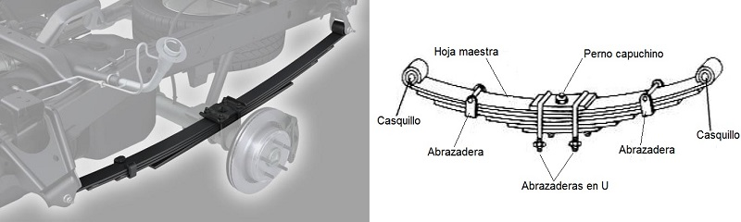

5.-

La hoja superior y más larga, llamada hoja maestra, va curvada en sus extremos formando una especie de "ojos" para introducir en ellos unos casquillos o "silentblocks", que sirven para alojar los pernos o bulones que anclan la ballesta al soporte del bastidor del vehículo formando sendas articulaciones.

Las hojas que conforman la ballesta se deforman debida a las desigualdades del terreno y la carga del vehículo, de manera que las hojas tienden a ponerse rectas al deformarse, por ejemplo, cuando la rueda pasa por encima de cualquier irregularidad del terreno. Por este motivo, la forma de realizar el anclaje de la ballesta al chasis deberá disponer de un sistema que permita su alargamiento.

Este sistema consiste en realizar la unión de la ballesta al bastidor del vehículo mediante el empleo de dos tipos de apoyo distintos, uno fijo articulado mediante un perno pasador y otro móvil, realizado por medio de una pieza intermedia llamada gemela que se ancla al chasis por medio de un tornillo pasante.

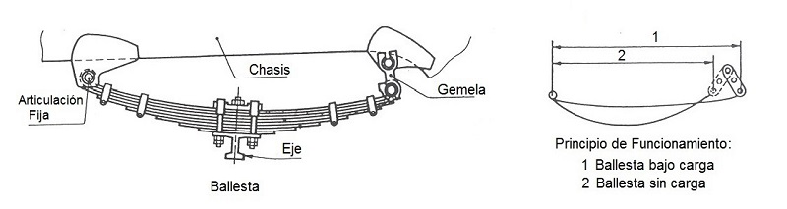

Con esta disposición se permite aumentar o disminuir la longitud de la ballesta favoreciendo los movimientos de flexión de sus hojas. Generalmente el apoyo móvil se coloca en la parte trasera de la ballesta.

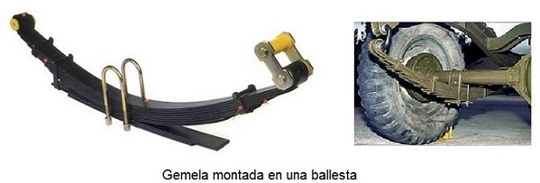

6.-

Esta solución constructiva en el montaje de la ballesta admite el alargamiento de las hojas que conforman la ballesta y las variaciones de curvatura, que se producen por las oscilaciones a que está sometida durante la marcha del vehículo

Recordar que en cada ojo de la ballesta se coloca un casquillo elástico, llamado "silentblock", formado por dos manguitos de acero unidos entre sí por un casquillo de caucho, que se interpone a presión entre ambos. De esta manera, el "silentblock" actúa como articulación para movimientos pequeños, reduciendo la generación de ruidos y sin que se requiera engrase.

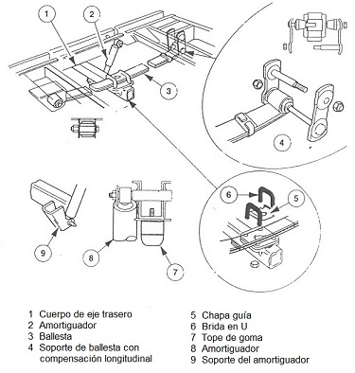

Las ballestas, debido a su tipología de construcción formada por distintas hojas de acero superpuestas, también presentan un cierto rozamiento que actúa como amortiguamiento parásito que en realidad no se puede controlar, ya que depende del coeficiente de rozamiento entre láminas, y donde influye el estado de limpieza y engrase de las hojas.

No obstante, es siempre preferible que la función de amortiguamiento la realice en su totalidad los elementos amortiguador es de la suspensión que son específico para ello.

Con la continua aparición cada vez de nuevos materiales con mejores prestaciones, la tendencia actual en las ballestas es a tener menos hojas y que sean menos curvas, llegando a fabricarse en la

7.-

actualidad modelos de ballestas de una sola hoja fabricada de materiales compuestos, que pueden reducir en gran medida el problema del peso de la suspensión y el de la fricción entre hojas.

En otro orden de cosas, el montaje de la ballesta en la suspensión se puede realizar bien en sentido longitudinal, como se realiza en los vehículos industriales, como camiones, furgones, furgonetas y en vehículos todoterrenos, vehículos 4x4; o bien, en dirección transversal. El montaje de la ballesta en dirección transversal sólo se utiliza en vehículos ligeros o turismos. En este último caso, el montaje transversal de la ballesta se realiza uniendo los extremos de la ballesta al puente o brazos de suspensión, con interposición de elementos móviles o gemelas y la base de la ballesta a una traviesa del bastidor del vehículo.

**CUESTIONARIO**

1.- ¿Qué finalidad tiene el sistema de suspensión de un vehículo?

2.- ¿Qué función cumplen las barras estabilizadoras?

3.- ¿Qué es una ballesta o paquete de resorte?

4.- ¿Cuál es la función de las gemelas o candados?

5.- ¿Qué elemento va instalado en el ojo de la ballesta?